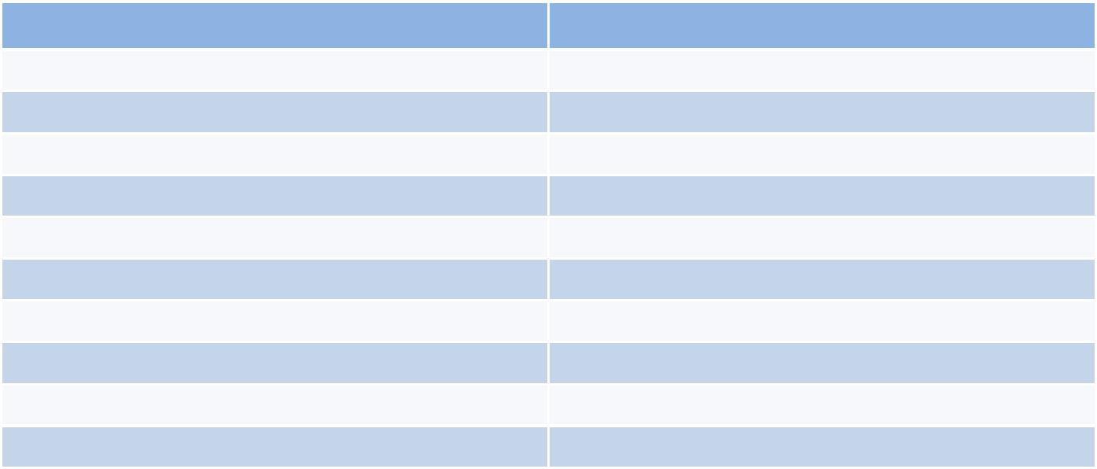
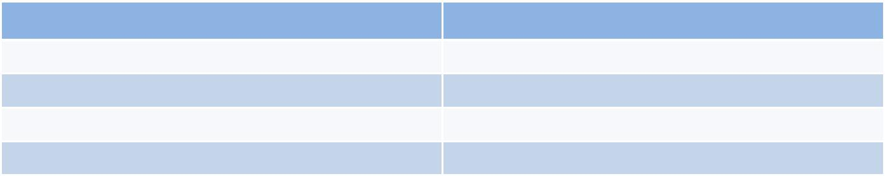
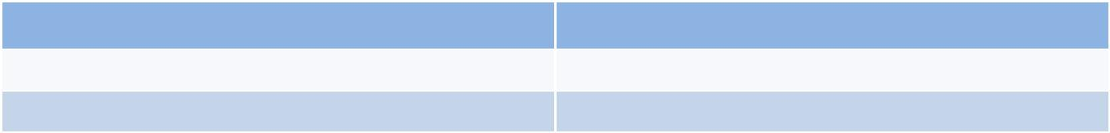
就业基本情况
一
毕业生规模和结构
1. 总毕业生人数
湖南电气职业技术学院 2016 届总毕业生人数为 958 人。
2. 毕业生的性别结构
表 1-1
本校 2016 届毕业生的性别结构
性别
毕业生所占比例（%）
女
男
25.6
74.4
3. 各院系及专业的毕业生人数
表 1-2
本校 2016 届各院系的毕业生人数
院系名称
毕业生人数（人）
电气与信息工程系
机械工程系
363
285
216
94
经济管理系
汽车工程系
表 1-3
本校 2016 届各专业的毕业生人数
专业名称
毕业生人数（人）
电机与电器
电气自动化
机电一体化
会计电算化
数控技术
179
127
106
101
80
电子商务
70
机械设计与制造
63
风力发电设备制造与安装
汽车检测与维修
物流管理
57
43
41
1

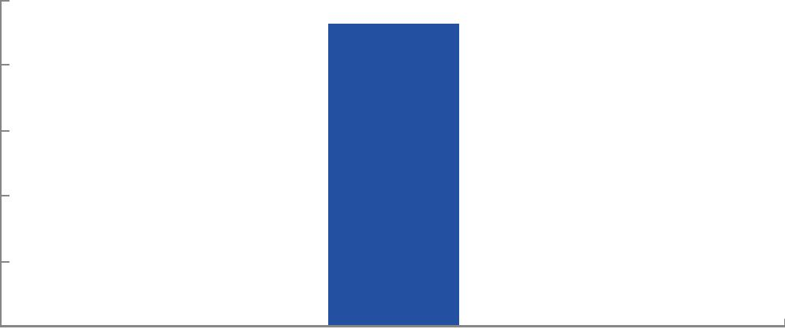
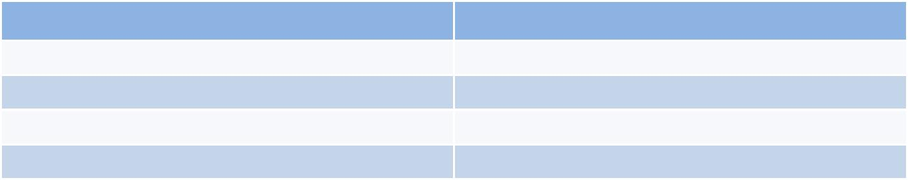
2017 年度毕业生就业质量年度报告
专业名称
毕业生人数（人）
模具设计与制造
汽车运用技术
汽车电子技术
酒店管理
36
32
19
4
二
毕业生就业率及去向
就业率反映了毕业生毕业的落实情况，为了和教育部公布的就业率算法保持一致，麦可思
对就业率的算法进行了调整，具体计算公式为：
毕业生就业率=（已就业毕业生人数÷毕业生总人数）×100%
毕业生总人数=已就业毕业生人数+待就业毕业生人数+暂时不就业毕业生人数
已就业毕业生包括：就业、升学。
（一） 毕业生的就业率
1. 毕业生的就业率
本校 2016 届毕业生的就业率为 93.1%。
% 100
80
93.1
60
40
20
0
毕业生的就业率
图 1-1
毕业生的就业率
2

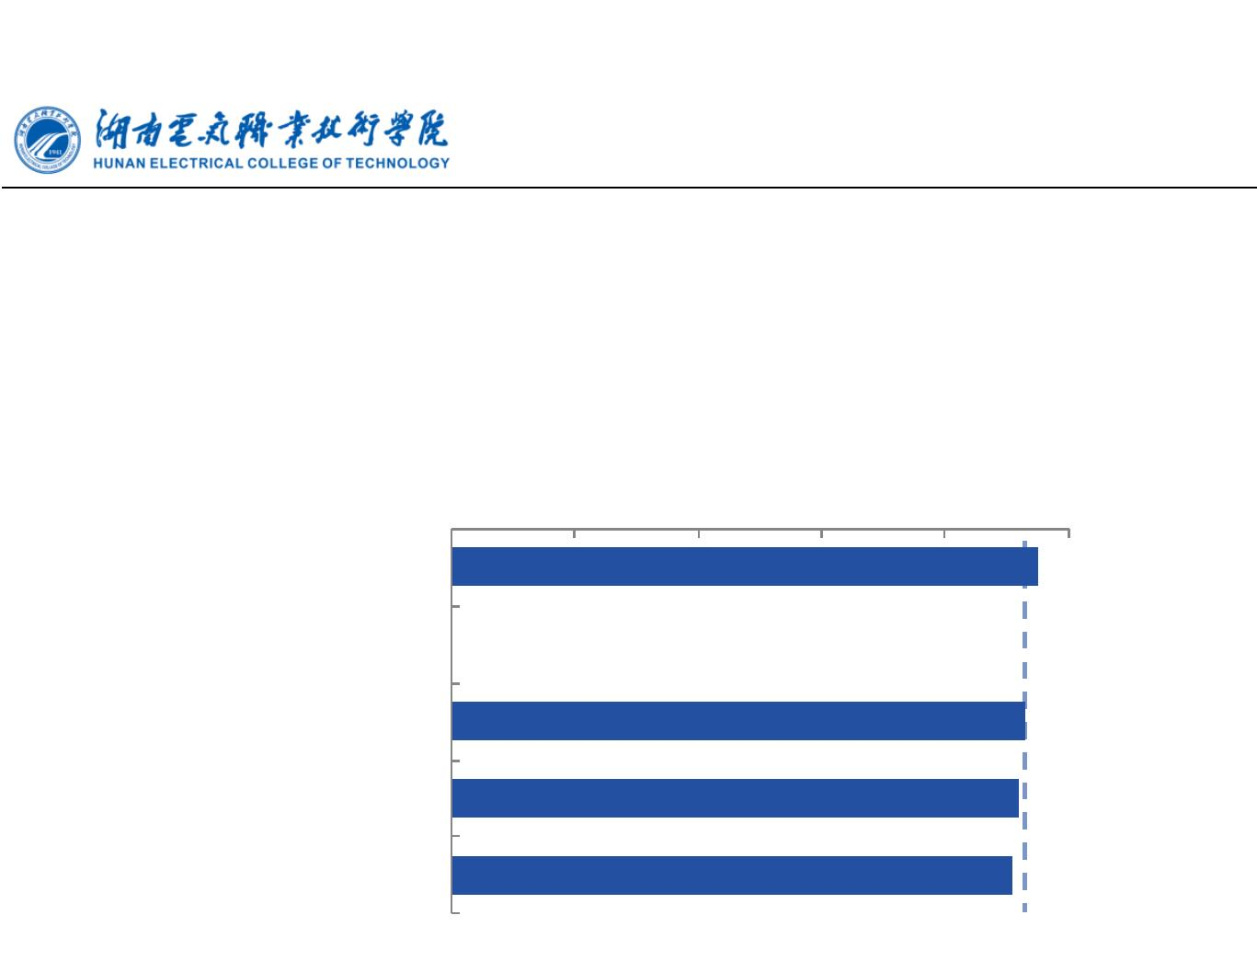
2017 年度毕业生就业质量年度报告
2. 各院系及专业的就业率
本校 2016 届毕业一年后就业率较高的院系是机械工程系（95%），就业率较低的院系是汽
车工程系（91%）。
0
20
40
60
80
100 (%)
机械工程系
本校平均
95
93.1
93
经济管理系
电气与信息工程系
汽车工程系
92
91
图 1-2
各院系毕业生的就业率
3

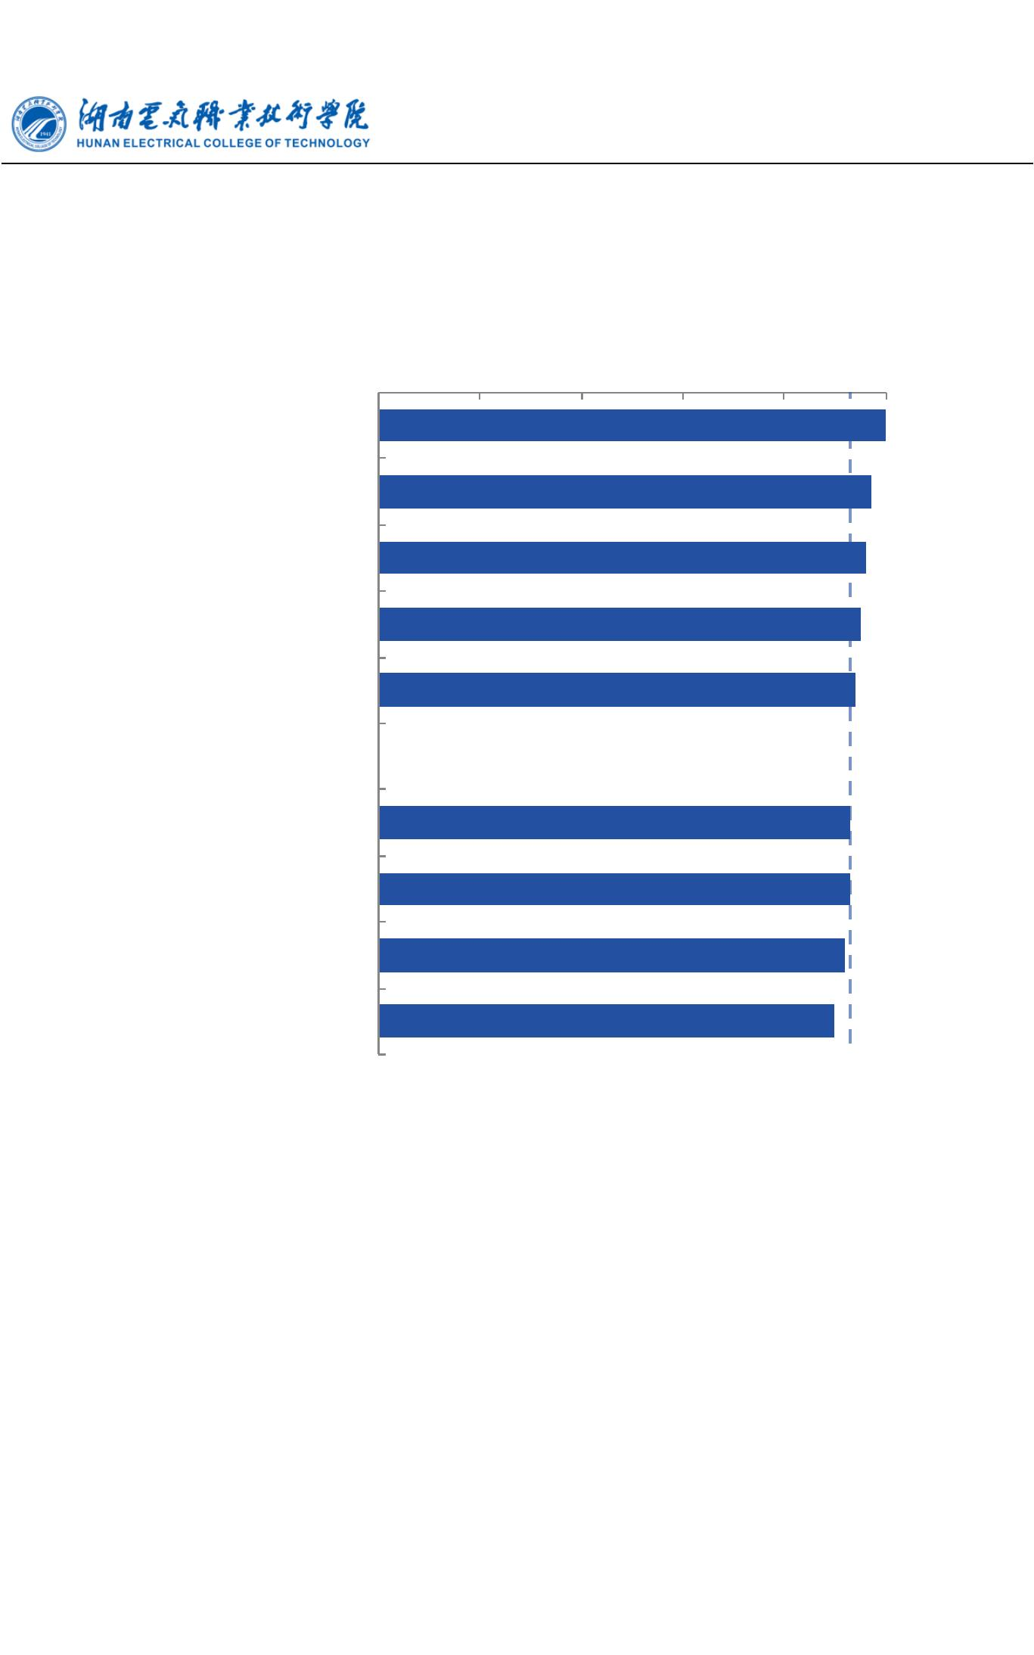
2017 年度毕业生就业质量年度报告
本校 2016 届毕业一年后就业率较高的专业是模具设计与制造（100%）、电子商务（97%）、
机电一体化（96%），就业率较低的专业是会计电算化（90%）、电机与电器（92%）。
0
20
40
60
80
100 (%)
100
97
模具设计与制造
电子商务
机电一体化
电气自动化
机械设计与制造
本校平均
96
95
94
93.1
93
数控技术
物流管理
93
电机与电器
会计电算化
92
90
图 1-3
注：个别专业因样本较少没有包括在内。
各专业毕业生的就业率
4

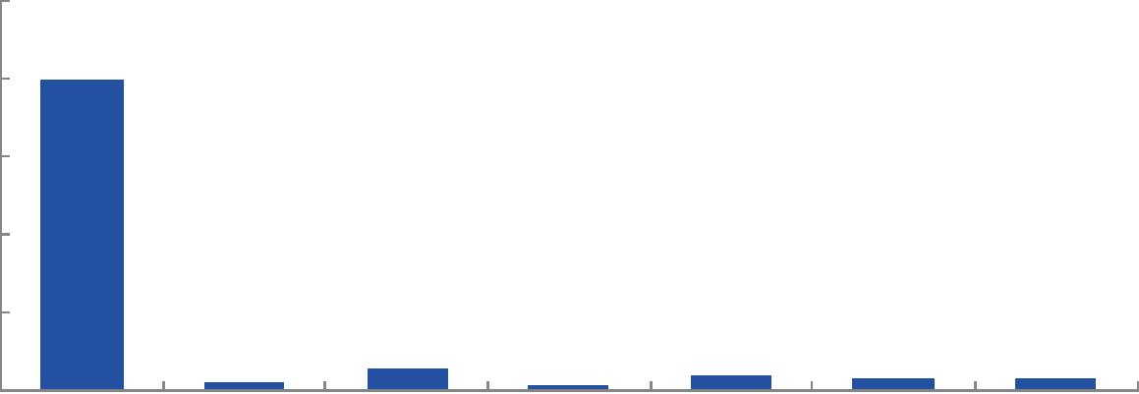
2017 年度毕业生就业质量年度报告
（二） 毕业去向分布
1. 毕业去向分布
本校 2016 届毕业生最主要的去向是“受雇全职工作”（79.9%）。
100
%
79.9
80
60
40
20
0
5.8
3.8
3.6
3.3
2.0
1.5
受雇全职 受雇半职 自主创业
工作 工作
毕业后
入伍
毕业后
读本科
无工作， 无工作，
继续寻找
工作
其他
图 1-4
毕业去向分布
注：图中数据均保留一位小数，由于四舍五入，相加可能不等于 100%。
5

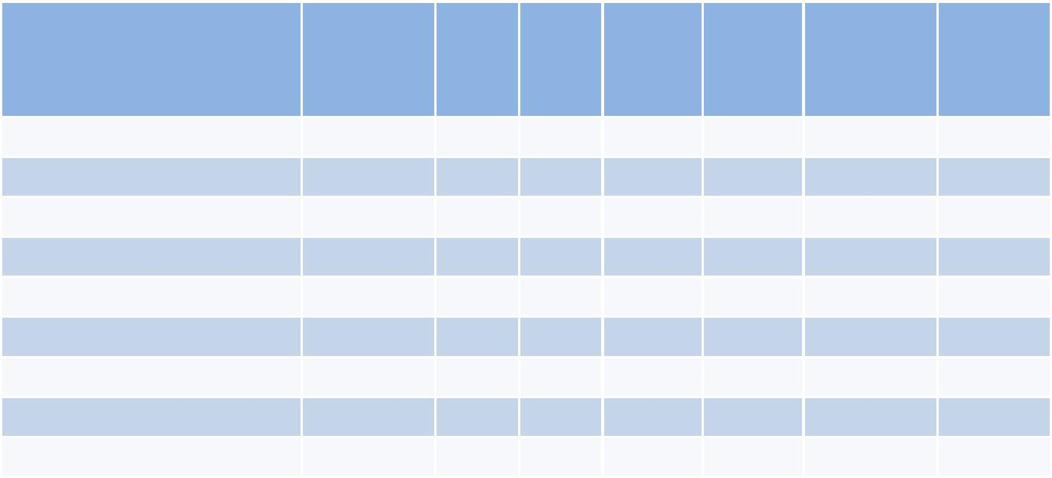
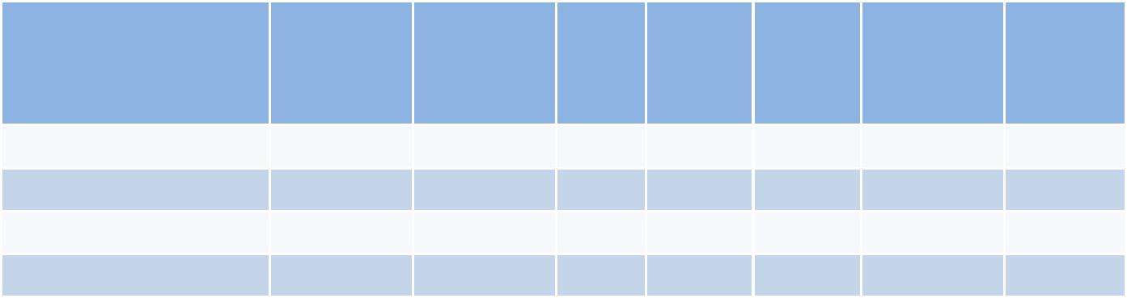
2017 年度毕业生就业质量年度报告
2. 各院系及专业的毕业去向分布
本校 2016 届受雇全职工作比例较高的院系是机械工程系（83.1%），受雇全职工作比例较低
的院系是电气与信息工程系（77.9%）。
表 1-4
各院系的毕业去向分布
单位：%
无工作，
继续寻找
工作
3.1
受雇全职
工作
受雇半职
工作
自主 毕业后 毕业后
无工作，
其他
院系名称
创业
入伍
读本科
机械工程系
83.1
79.3
78.1
77.9
3.1
0.0
3.1
2.1
3.8
11.5
6.3
0.8
0.0
0.0
3.4
4.6
2.3
3.1
4.1
1.5
5.7
9.4
2.1
经济管理系
1.1
汽车工程系
0.0
电气与信息工程系
4.1
6.2
注：表中数据均保留一位小数，由于四舍五入，相加可能不等于 100%。
本校 2016 届受雇全职工作比例较高的专业是模具设计与制造（94.4%），受雇全职工作比例
较低的专业是物流管理（73.3%）。
表 1-5
各专业的毕业去向分布
单位：%
受雇
无工作，
继续寻找
工作
0.0
受雇全职
自主 毕业后 毕业后
无工作，
其他
专业名称
半职
工作
0.0
工作
创业
入伍
读本科
模具设计与制造
电气自动化
数控技术
94.4
83.9
83.3
81.3
80.0
79.5
79.3
76.1
73.3
5.6
1.8
0.0
1.8
3.3
0.0
0.0
0.0
0.0
4.2
0.0
0.0
5.4
0.0
6.3
8.0
2.6
0.0
4.2
6.7
0.0
0.0
0.0
6.3
0.0
7.7
3.4
2.8
6.7
1.8
5.4
6.7
0.0
6.7
机械设计与制造
机电一体化
会计电算化
电子商务
3.1
3.1
0.0
2.0
6.0
4.0
0.0
7.7
2.6
0.0
17.2
5.6
0.0
电机与电器
物流管理
1.4
5.6
0.0
13.3
0.0
注 1：个别专业由于样本较少没有包括在内。
注 2：表中数据均保留一位小数，由于四舍五入，相加可能不等于 100%。
6

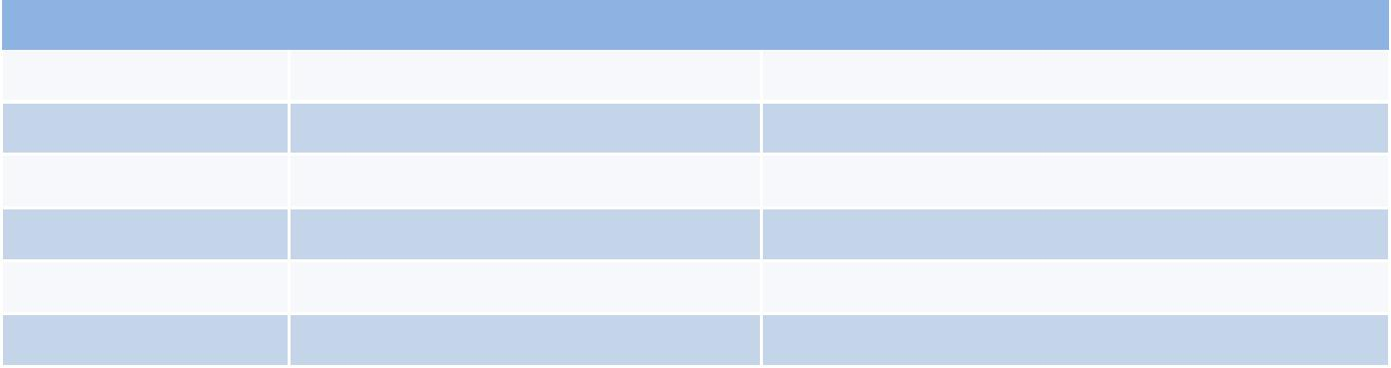
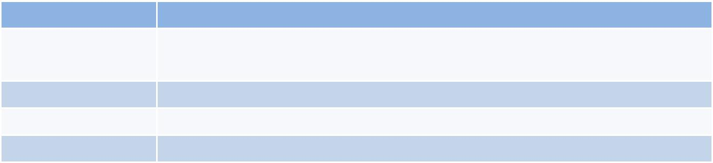
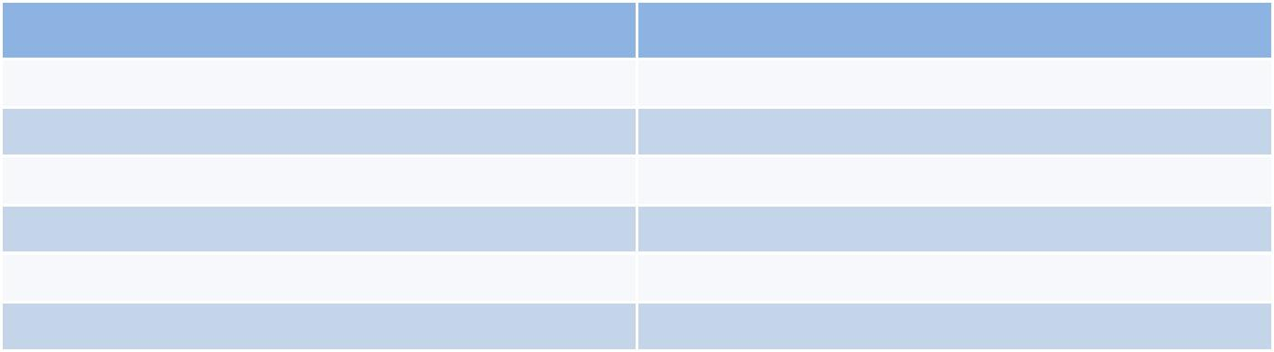
2017 年度毕业生就业质量年度报告
三
就业流向
1. 毕业生的职业流向
本校 2016 届毕业生从事的主要职业类如下表所示。本校 2016 届毕业生就业量较大的职业
类为电气/电子（不包括计算机）（15.6%）、机械/仪器仪表（11.4%）。
表 1-6
毕业生从事的主要职业类
职业类名称
占本校就业毕业生的人数百分比（%）
电气/电子（不包括计算机）
机械/仪器仪表
生产/运营
15.6
11.4
8.1
销售
8.1
行政/后勤
6.2
互联网开发及应用
5.7
2. 各院系及专业的职业流向
表 1-7
各院系毕业生实际从事的主要职业
院系名称
本校该院系毕业生从事的主要职业
电气技术员；发电站、变电站和中继站的电子和电气修理技术员；电子和电气
电气与信息工程系
设备装配技术员
机械工程系
经济管理系
汽车工程系
工业工程技术员；电子工程技术员；电气工程技术员
会计；电子商务专员；文员
销售经理
表 1-8
各专业毕业生实际从事的主要职业
学院名称
专业名称
本校该专业毕业生从事的主要职业
电气与信息工程系 电机与电器
电气与信息工程系 电气自动化
电气技术员
电气工程技术员
机械工程系
经济管理系
经济管理系
汽车工程系
数控技术
加工金属或塑料的数控机床操作维护员
电子商务
电子商务专员
会计
会计电算化
汽车运用技术
销售经理
注：个别专业由于样本较少没有包括在内。
3. 毕业生的行业流向
本校 2016 届毕业生就业的主要行业类如下表所示。本校 2016 届毕业生就业量较大的行业
类为电子电气仪器设备及电脑制造业（20.7%）、机械五金制造业（8.9%）。
7

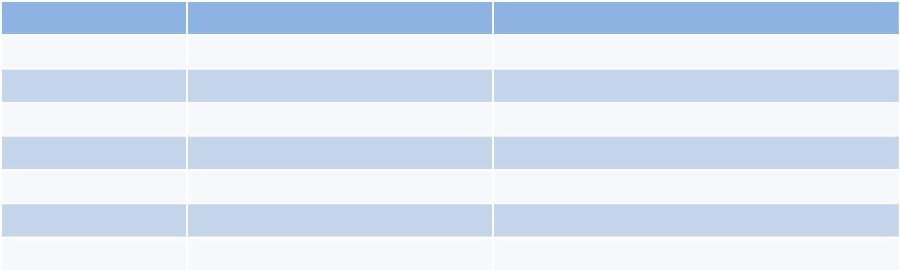
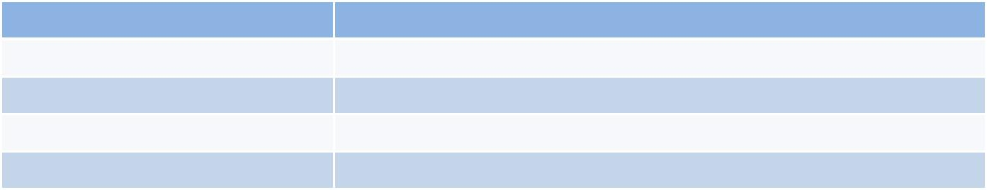
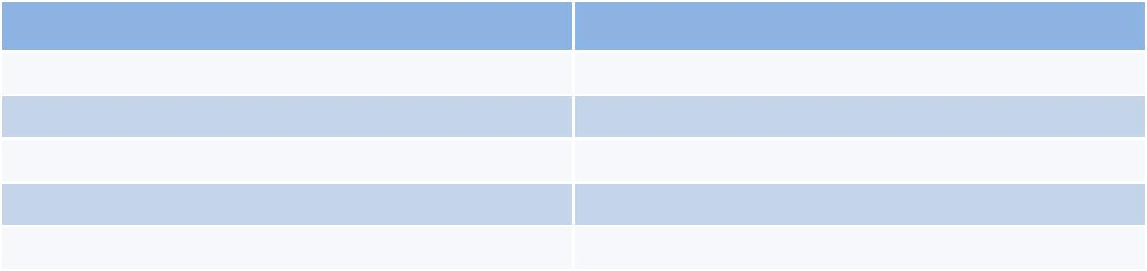
2017 年度毕业生就业质量年度报告
表 1-9
毕业生就业的主要行业类
行业类名称
电子电气仪器设备及电脑制造业
机械五金制造业
占本校就业毕业生的人数百分比（%）
20.7
8.9
6.9
4.9
4.9
媒体、信息及通信产业
教育业
零售商业
4. 各院系及专业的行业流向
表 1-10
各院系毕业生实际就业的主要行业
院系名称
电气与信息工程系
机械工程系
本校该院系毕业生就业的主要行业
1
电气设备制造业；其他电气设备及元器件生产业 ；发电、输电业
通信设备制造业；五金用品制造业；电气设备制造业
物流仓储业；汽车保养与维修业；其他金融投资业²
物流仓储业
经济管理系
汽车工程系
表 1-11
各专业毕业生实际就业的主要行业
学院名称
专业名称
本校该专业毕业生就业的主要行业
电气与信息工程系 电机与电器
电气与信息工程系 电气自动化
电气设备制造业
电气设备制造业
电气设备制造业
通信设备制造业
五金用品制造业
汽车保养与维修业
物流仓储业
电气与信息工程系 风力发电设备制造与安装
机械工程系
机械工程系
经济管理系
经济管理系
模具设计与制造
数控技术
会计电算化
物流管理
注：个别专业由于样本较少没有包括在内。
1
其他电气设备及元器件生产业：是指在电子电气仪器设备及电脑制造业行业大类中，除“计算机及外围设备
制造业”，“通信设备制造业”，“音频和视频设备制造业，”半导体和其他电子元件制造业”，“导航、测量、医疗
电子和控制仪器制造业”，“电磁与光纤存储（如磁带与光盘）制造业”，“电气照明设备制造业”，“家用电器制
造业”，“电气设备制造业”之外的其他行业。
2
其他金融投资业：是指在“金融（银行/保险/证券）业”行业大类中，除“中国人民银行、保监会和证监会”，
“储蓄信用中介”，“非储蓄信用中介”，“信用中介辅助业”，“证券及商品合约中介和经纪”，“证券和商品交易
所”，“保险机构”，“保险代理、经销、其他保险相关业”，“保险和职工福利基金会”，“其他投资基金会”之外
的其他行业。
8

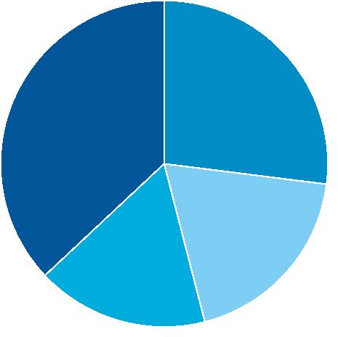
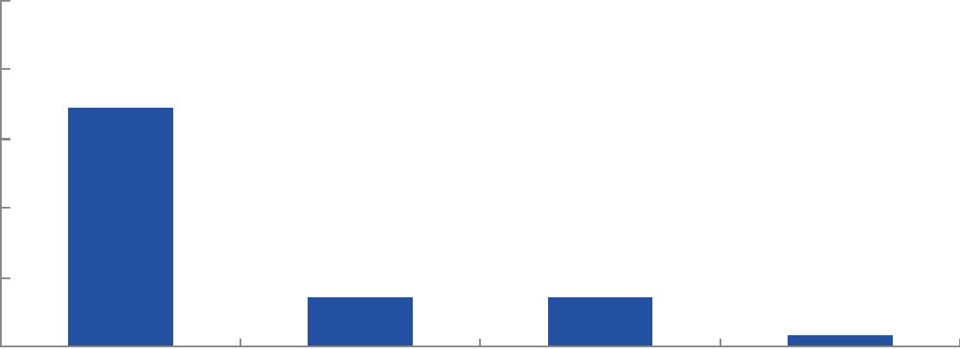
2017 年度毕业生就业质量年度报告
5. 毕业生的用人单位流向
本校 2016 届毕业生主要就业的用人单位类型是民营企业/个体（69%）。毕业生主要就业于
300 人及以下规模的中小型用人单位（46%）。
100
%
80
69
60
40
14
14
20
0
3
民营企业/个体
国有企业
中外合资/
外资/独资
政府机构/
科研或其他
事业单位
图 1-5
不同类型用人单位需求
50人及以下, 27%
1000人以上, 37%
51-300人, 19%
301-1000人,17%
图 1-6
不同规模用人单位需求
9

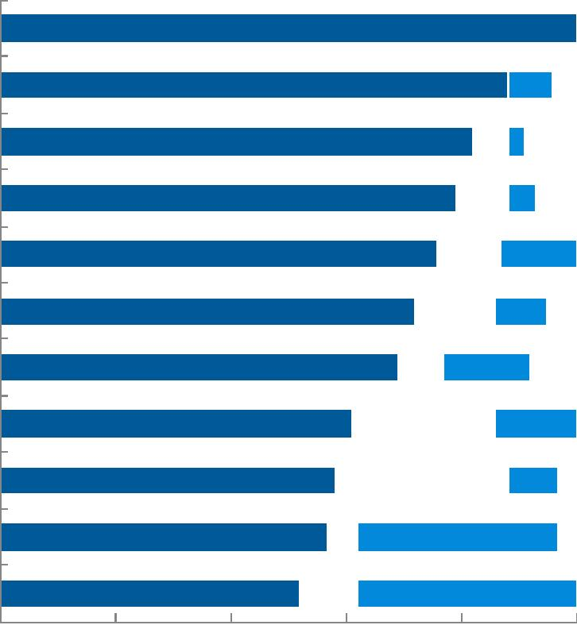
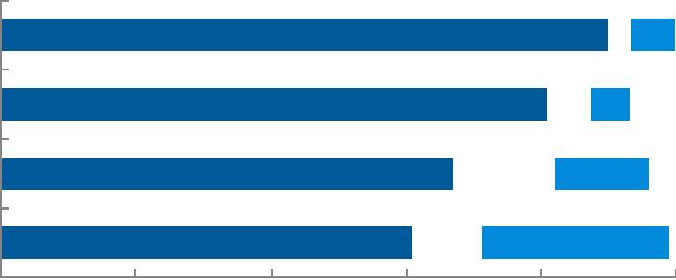
2017 年度毕业生就业质量年度报告
6. 各院系及专业用人单位流向
民营企业/个体
中外合资/外资/独资
国有企业
政府机构/科研或其他事业单位
汽车工程系
90
81
3 7
经济管理系
机械工程系
6 6
14
7
67
61
15
4
电气与信息工程系
10
28
1
0
20
40
60
80
100 (%)
图 1-7
各院系毕业生的用人单位类型分布
民营企业/个体
中外合资/外资/独资
国有企业
政府机构/科研或其他事业单位
汽车运用技术
100
物流管理
电子商务
88
82
79
76
72
69
61
58
57
52
8 4
6 3
9
会计电算化
9
5 7
数控技术
11
13
模具设计与制造
机械设计与制造
电气自动化
14
9
5
8
15
8
25
30
14
9
机电一体化
3
电机与电器
5
35
3
风力发电设备制造与安装
10
60
38
80
0
20
40
100 (%)
图 1-8
各专业毕业生的用人单位类型分布
注：个别专业因样本不足没有包括在内。
10

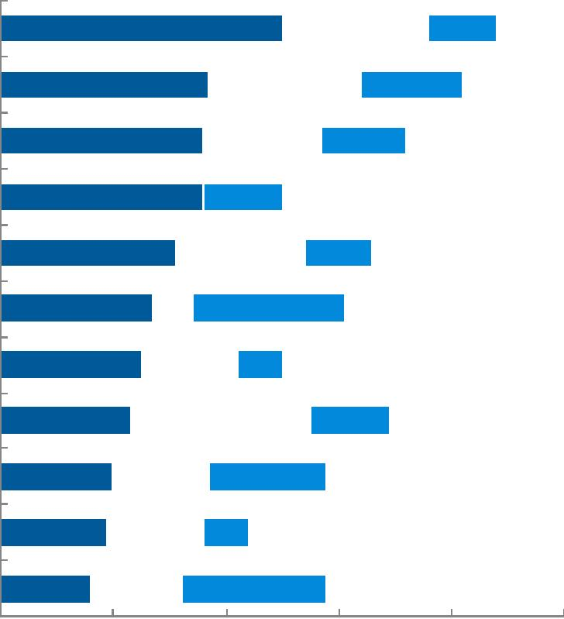
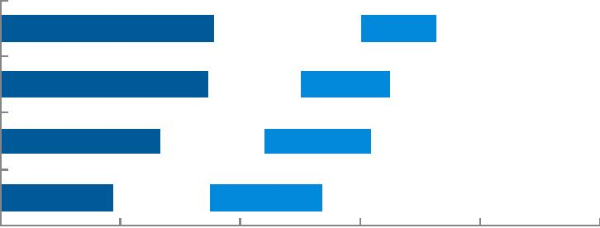
2017 年度毕业生就业质量年度报告
50人及以下
51-300人
24
301-1000人
13
1000人以上
经济管理系
汽车工程系
36
35
27
15
15
35
38
46
80
机械工程系
27
17
18
电气与信息工程系
19
16
19
0
20
40
60
100 (%)
图 1-9
各院系毕业生的用人单位规模分布
50人及以下
50
51-300人
301-1000人
1000人以上
电子商务
26
18
12
12
18
汽车运用技术
会计电算化
37
36
36
27
21
14
23
15
28
模具设计与制造
机械设计与制造
机电一体化
50
31
27
12
34
39
7
27
物流管理
25
23
17
8
50
数控技术
32
14
31
电机与电器
20
19
16
17
17
16
20
21
42
电气自动化
8
56
风力发电设备制造与安装
26
42
80
0
40
60
100 (%)
图 1-10
各专业毕业生的用人单位规模分布
注：个别专业因样本不足没有包括在内。
11

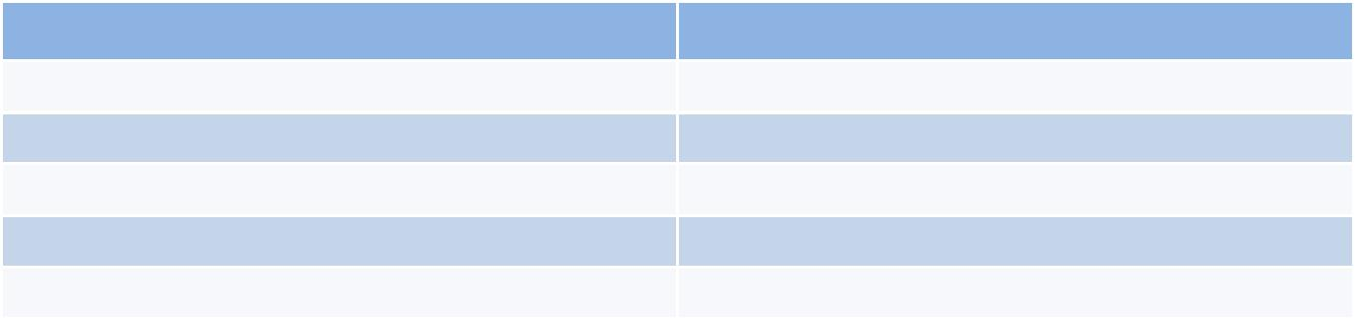
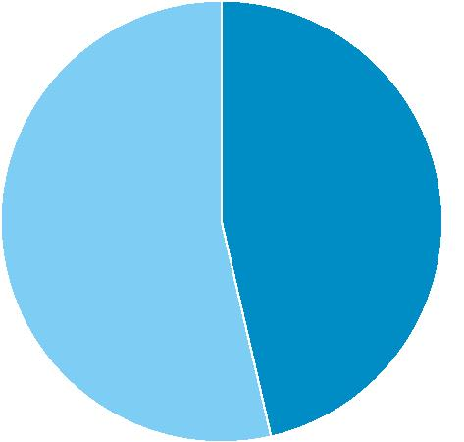
2017 年度毕业生就业质量年度报告
7. 就业毕业生的地区流向
本校 2016 届就业的毕业生中，有 46.4%的人在湖南省就业。毕业生就业量较大的城市为长
沙（11.1.0%）、深圳（22.6%）、湘潭（34.5%）。
在湖南就业的
比例, 46.4%
在其他省份就业的
比例, 53.6%
图 1-11
毕业生在湖南省就业的比例
表 1-12
主要就业城市需求
就业城市
占本校就业毕业生的人数百分比（%）
长沙
深圳
湘潭
广州
东莞
11.1
22.6
34.5
7.3
5.6
12

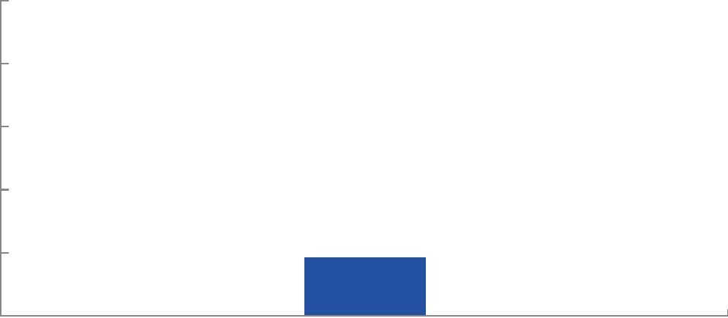
2017 年度毕业生就业质量年度报告
四
毕业生的升学情况
1. 毕业生的升学比例
本校 2016 届毕业生的升学比例为 3.8%。
% 20
16
12
8
3.8
4
0
毕业生的升学比例
图 1-12
毕业生的升学比例
13

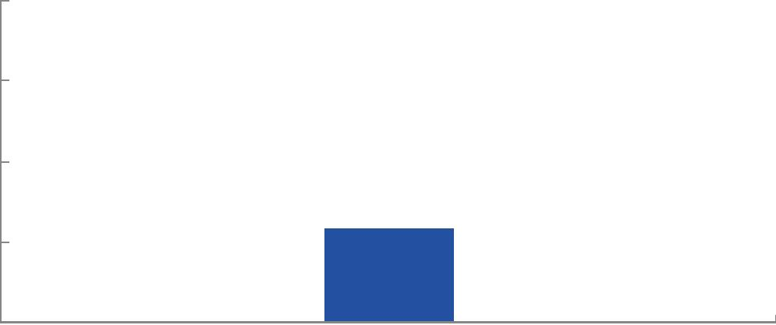
2017 年度毕业生就业质量年度报告
五
毕业生的创业情况
1. 毕业生自主创业比例
本校 2016 届毕业生自主创业的比例为 5.8%。
% 20
15
10
5.8
5
0
自主创业比例
图 1-13
自主创业比例
14

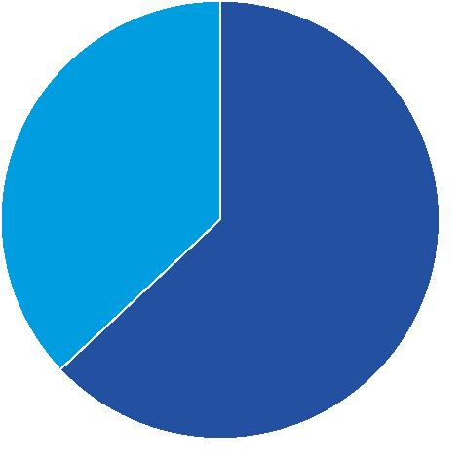
2017 年度毕业生就业质量年度报告
六
职业资格证书获得情况
1. 毕业生获得职业资格证书的比例
本校 2016 届毕业生获得职业资格证书的比例为 63%。
未获得, 37%
获得, 63%
图 1-14
毕业生获得职业资格证书的比例
15

2017 年度毕业生就业质量年度报告
2. 各专业毕业生获得职业资格证书的比例
本校 2016 届各专业毕业生中，获得职业资格证书比例较高的专业是数控技术（77%）、电子
商务（76%），获得职业资格证书比例较低的专业是物流管理（53%）、机电一体化（54%）。
0
20
40
60
80
77
76
100 (%)
数控技术
电子商务
电机与电器
66
66
电气自动化
机械设计与制造
本校平均
63
63
61
61
59
风力发电设备制造与安装
模具设计与制造
会计电算化
机电一体化
54
53
物流管理
图 1-15
各专业毕业生获得职业资格证书的比例
注：个别专业因样本较少没有包括在内。
16